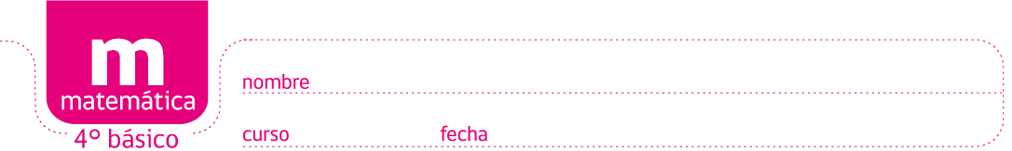

ACTIVIDADES: MEDICIONES DE TIEMPO
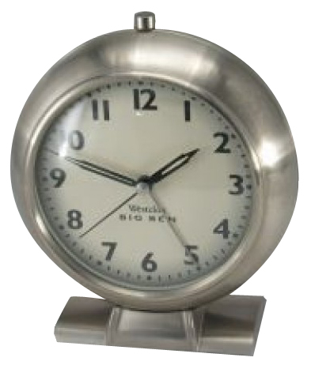

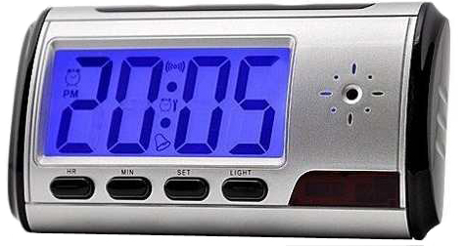

Reloj análogo reloj digital

- Observe las siguientes horas que están en un formato de 24 horas. Marque con una cruz, la palabra A.M si la hora indicada es antes del mediodía o P.M. si la hora indicada es después del mediodía.
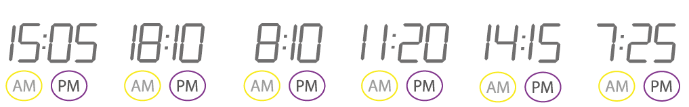

- Observe los siguientes relojes análogos o de manecillas. Escriba en los recuadros la hora como se vería en un reloj digital.
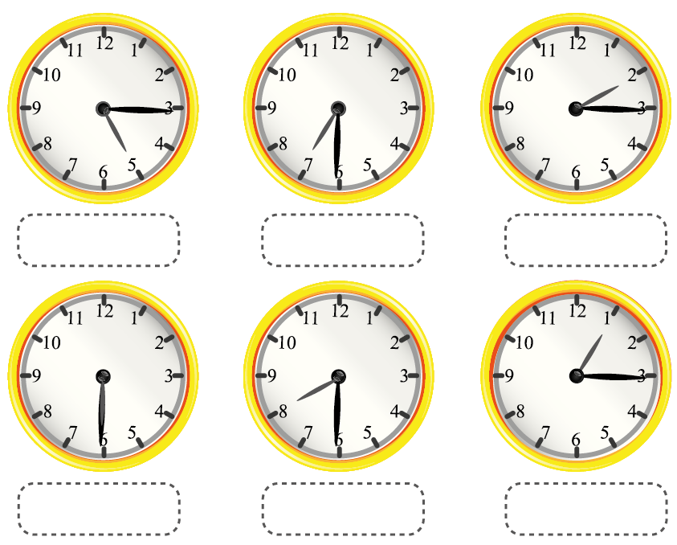

- Escriba las horas que indican estos relojes como lo mostraría un reloj digital que tiene un formato de 24 horas, por ejemplo:
11 P.M. = 23:00 hrs.

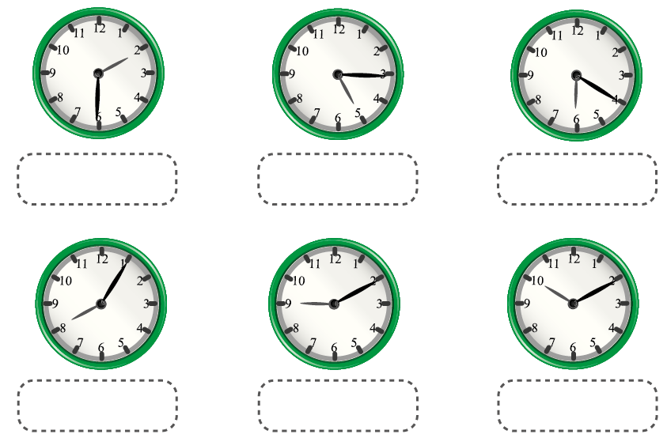

- Dibuje las manillas de los relojes según la hora indicada en los recuadros.
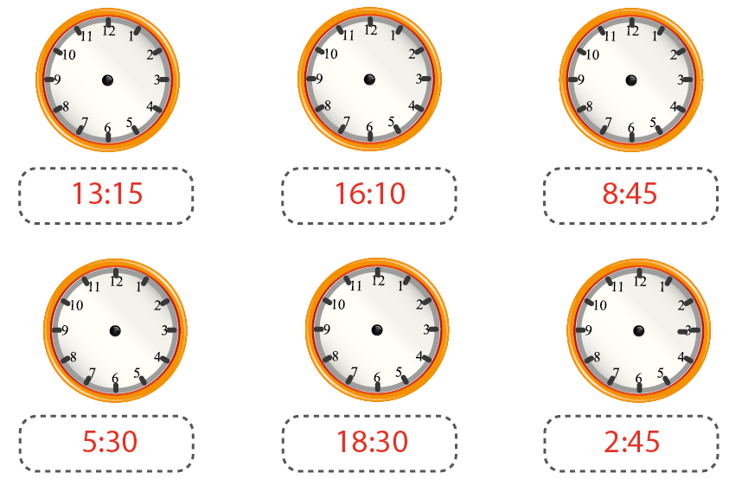

- Escriba de otra forma la hora indicada en cada reloj digital.

Por ejemplo: 20:15 como 08:15 P.M
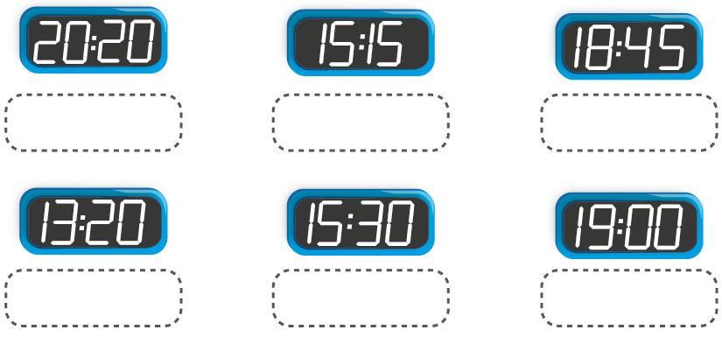

- ¿Cuánto tiempo se demora desde el colegio a su casa?

…………………………………………………………………………………………………………………………………………………
Elaborado por: Ximena Pérez G.

- Dibuje un despertador que indique la hora en que debe levantarse para ir al colegio.

Elaborado por: Ministerio de Educación de Chile.
Elaborado por: Ministerio de Educación de Chile
Elaborado por: Ministerio de Educación de Chile
Elaborado por: Ministerio de Educación de Chile

